МБОУ СШ №2 города Сычёвки

Тема: Сычёвка. 514 огненных дней

Автор: Скорняков Егор
Руководитель: Иванова Любовь Яковлевна
Место выполнения работы: МБОУ СШ №2 г. Сычёвки

2016 год
Содержание

I. Введение ………………………………………………………………..……………..... 3 стр.

II. Сычёвка. 514 огненных дней ………………………………………………………….. 5 стр.
1. Бои за Сычёвку в грозном 41 году ……………………………………….…… 5 стр.
2. Оккупационный режим в городе …………………………..…………..……… 9 стр.
3. Сычёвские подпольщики ……………………………………………….…..….18 стр.
4. Освобождение города ………………………………………………………….21 стр.

III. Заключение ……………..…………………………………………………...……...…24 стр.

IV. Использованная литература ……………………………………………...………..…25 стр.

V. Приложение …………………………………………………………………..…….… 26 стр.
Фотографии …………………………………………………………….……….... 26 стр.
Документы ……………………………………………………………………...… 37 стр.

I. Введение
В прошлом году наша страна праздновала замечательную дату в истории нашего народа: 70-летие великой Победы над немецко-фашистскими захватчиками, а в этом году отмечает 70-летие начала Нюрнбергского процесса. Изучение истории Великой Отечественной войны остаётся одним из ведущих направлений в исторической науке. Исследование недостаточно изученных тем, к которым относится тема немецко-фашистской оккупационной политики на временно оккупированных территориях, сопротивление жителей маленьких русских городов этому режиму является одной из важных задач исторической науки.
В настоящее время в некоторых государствах идёт пересмотр итогов
II мировой войны. В этой ситуации особенно актуальным является сохранение исторической правды: всестороннее изучение варварской сущности фашизма и человеконенавистнической политики нацистов на оккупированной территории. Я люблю свой родной город, и его военная история не может оставить меня равнодушным.
Войну и фашистский режим семья моих родных вспоминает с болью и слезами. Моя бабушка Кулакова Валентина Михайловна является малолетней узницей фашизма: вместе с матерью её угоняли в рабство. Мои прадедушки: Скорняков Данил Нестерович, Скорняков Матвей Семёнович воевали на различных фронтах Великой Отечественной войны. Вернулись домой, израненные и искалеченные войной.
Цель работы: сохранить историческую память о трагической судьбе прифронтового города, оккупированного немецко-фашистскими захватчиками.
Задачи: найти и изучить документы и материалы по военному периоду
г. Сычёвки в музеях, библиотеках, военном комиссариате района; записать воспоминания жителей города, оказавшихся в оккупированном немецко-фашистскими захватчиками городе Сычёвке; проанализировать собранный материал и обобщить в работе «Сычёвка. 514 огненных дней»; создать презентацию по теме исследования; выпустить календарь «Сычёвка военная».
Проблема: раскрыть величие духа и мужества советских граждан с одной стороны и варварскую сущность фашизма, человеконенавистническую политику нацистов в г. Сычёвке – с другой.
Гипотеза: фашистский оккупационный режим не сломил стойкости простых сычевлян, а пробудил в их сердцах ненависть к врагу, и желание бороться с ним до победного конца.
Область исследования: оккупационный режим на захваченной территории и сопротивление населения в годы Великой Отечественной войны.
Предмет исследования: город Сычёвка в годы немецко-фашистской оккупации.
Методы исследования: опроса, сравнения, статистический, исторический, картографический, анализа, обобщения, систематизации, описания.
Сроки исследования: май 2015 г. – ноябрь 2015 г.
Основные этапы работы:
1этап – организационный: составление плана работы.
2 этап – поиск материалов, документов, фотографий по периоду оккупации в музеях города, райвоенкомата, в фондах районной библиотеки и др.
3 этап – анализ и систематизация собранных материалов и документов.
4 этап – создание презентации по данной теме и издание календаря «Сычёвка военная».
В работе использованы воспоминания сычевлян: Кулаковой В.М., Фоминой В.Н., Мядель Т.И.; данные о Сычёвке в годы войны Сычёвского районного историко-краеведческого музея, Сычёвского районного военного комиссариата. Сообщения Чрезвычайной Комиссии по установлению и расследованию злодеяний немецко-фашистских захватчиков в Сычёвке. Кроме того был изучен справочный и энциклопедический материал по истории Великой Отечественной войны, материалы Интернета и другие источники.

II. Сычёвка. 514 огненных дней
10 октября 1941 года Сычевка была оккупирована фашистами. В начале 1942 года она оказалась в центре созданного немцами Ржевско-Вяземского плацдарма, с которого немецкое командование намеревалось начать новое наступление на Москву. Советское командование предприняло ряд наступательных операций с целью ликвидировать этот плацдарм. Жестокие бои на Сычевском направлении шли в январе-марте 1942 года. Особенно активизировались они летом, когда немцы начали наступление на Кавказ и Сталинград. Тогда советские войска провели целый ряд успешных наступательных операций и освободили сотни населенных пунктов. Стремясь удержать стратегически важные рубежи, гитлеровцы вынуждены были спешно перебросить в район Ржева и Сычевки 12 дивизий из своего резерва и с других участков фронта.
Здесь были скованы значительные силы противника, чем была оказана большая помощь сначала Москве в октябре 1941 года, а затем защитникам Сталинграда – в августе-декабре 1942 года. Активную помощь советским воинам в разгроме оккупантов на сычевской земле оказали партизанский отряд «Родина», местные подпольные райкомы партии и комсомола, сотни патриотов – жители города и деревень района.
8 марта 1943 года Сычевка была освобождена от немецко-фашистских захватчиков. Большими жертвами заплатили за освобождение и мирные жители района. Фашисты сожгли сотни населенных пунктов, многие из которых пережили судьбу белорусской Хатыни. На территории района оккупанты и их прислужники уничтожили сотни мирных жителей, более семи тысяч угнали на каторжные работы. Огромным оказался и материальный ущерб, нанесенный району немецко-фашистскими оккупантами. Сычевка за время войны была почти разрушена. Перед войной в городе проживало 8428 человек, а после освобождения осталось 3152 человека; было 1030 домов, осталось - 488. (Приложение. Фото 24.) Сегодня в городе едва ли найдётся полтора десятка довоенных домов. От богатого довоенного купеческого города не осталось ничего.

1. Бои за Сычёвку в грозном сорок первом…
Ранним воскресным утром 22 июня 1941 года по булыжникам сычёвских городских улиц застучали подковы лошадей, загрохотали колёса всевозможных тарантасов, бричек и телег, груженных разнообразной сельскохозяйственной продукцией. Крестьяне окрестных деревень на подводах с товаром до зари спешили на базар занять место, чтобы что-то продать, а что-то купить. Городское население стекалось на базарную площадь чуть позже, когда уже была разложена свежая свинина, баранина, говядина и телятина. Развешаны связанные пучками курочки и петушки, расставлены крынки с молоком и сметаной, горшки с творогом и кадочки с кругами топлёного сала и масла, густо обставленного лукошками с яйцами и зеленью, туесками с первой лесной ягодой. Торговля шла бойко. (Приложение. Фото 21.) Живую праздничную атмосферу поддерживала весёлая жизнерадостная музыка, лившаяся из репродукторов…
Раздавшееся вслед за томительной паузой правительственное сообщение мгновенной чертой разделило воскресный день на светлое и радостное утро и на грозящий неизвестным ожиданием вечер. Началась Великая Отечественная война, разделившая жизнь людей на две половины: до и после.
Страшное сообщение, которое по радио зачитал министр иностранных дел Молотов, потрясло маленький мир сычёвской базарной площади. Звенящая тишина тяжким грузом опустилась на плечи людей, которые ясно знали: придётся драться с врагом, уже одолевшим всю Европу. Выслушав сообщение, люди быстро покидали площадь, разъезжались по своим домам.
Военные торопились в казармы. Военком срочно прибыл в военкомат, чтобы буквально на следующий день начать рассылать повестки о призыве. Каждый день город покидали молодые, крепкие мужчины и женщины, многие добровольно, надеясь скоро вернуться, не зная, что большинство уходит навсегда. (Приложение. Фото 1.)
Через месяц войны, когда немцы уже захватили Смоленск, на подступах к Сычёвке началось строительство оборонительных сооружений. По Бельскому большаку везли железную арматуру, цемент, песок, противотанковые надолбы. Почти все трудоспособные сычевляне и солдаты воинских частей трудились на строительстве. Буквально за месяц были выкопаны глубокие противотанковые рвы, отлиты и замаскированы десятки пушечных и пулемётных железобетонных ДОТов, построены сотни ДЗОТов. На многие десятки километров по территории района протянулась оборонительная линия прикрывавшая Сычёвку со стороны Андреевского и Белого.
8 июля 1941 года, на шестнадцатый день войны, тихая станция Сычевка выглядела необычно оживленной. Одновременно разгружались несколько эшелонов с полками 119-й стрелковой дивизии, которая прибыла из Сибири. Войска, не задерживаясь в городе и часу, колоннами уходили на запад. Остановившись на линии истока Днепра-Оленино. Дивизия включилась в строительство укрепленного района, который незадолго до этого начал создаваться здесь, чтобы встать заслоном на пути гитлеровских войск, рвавшихся к Москве.
В начале октября 1941 года гитлеровские армии, начавшие операцию "Тайфун", прорвали оборону советских войск на рославльском и духовщинском направлениях и продолжили наступление.
В это время в Сычёвке из числа партийно-советского и комсомольского актива создали истребительный батальон. Перед ним поставили задачу - ловить, задерживать и уничтожать фашистских шпионов, парашютистов, диверсантов и изменников Родины. (Приложение. Фото 30.)
Война жестоко опалила сычевлян 5 октября 1941 года. Ранний утром фашистская авиация подвергла город интенсивной бомбардировке. В полдень налет повторился. В тот день в райкоме партии собрались партийно-советские работники, местные коммунисты и комсомольцы, сотрудники милиции и бойцы истребительного батальона. В связи с приближением немецко-фашистских войск, к границам Сычевского района, было завершено формирование партизанского отряда "Родина". Его бойцы, приняв партизанскую присягу, с этого дня - остались на казарменном положении. Они спешно готовились к вооруженной борьбе с захватчиками.
7 октября произошло окружение немцами войск Западного и Резервного фронтов в районе Вязьмы. План двойного охвата с целью уничтожения войск Западного фронта, разработанный в недрах штабов группы армий «Центр», реализовывался в полной мере.
В этот октябрьский день артиллерийская канонада с запада доносилась до Сычевки, город был объявлен на осадном положении. (Приложение. Фото 6.) На рассвете немцы тремя самолетами снова бомбили Сычевку.
119-ой стрелковой дивизии 29-й армии в с 7 октября пришлось отражать атаки фашистов в районе деревни Аксеново и Дудкино Тишинского сельсовета, раскинувшихся в 30 с лишни километрах западнее Сычевки. Только подразделения 421-го стрелкового полка за один день отбили 15 вражеских атак. Геройски бились на занимаемых рубежах 3-я рота под командованием С.Л. Кабанова. Рядовой боец Титович умело отсек огнем пулемета вражескую пехоту от танков. От его метких очередей полегло около 150 гитлеровцев. Также здесь отличился боец Иван Чернов, уничтоживший в рукопашной схватке несколько фашистов.
Четверо суток сражалась дивизия на занимаемых рубежах, нанося врагу большой урон. Редели ее полки. В течение этих суток враг так и не смог сломить сопротивление воинов доблестного соединения. Но им пришлось отступить. Отступая, наши войны прикрывали отход других соединений на Ржев, и принимали на себя удары врага. В итоге те четверо суток, в течение которых они сдерживали врага под Сычевской, тоже сыграли свою роль в срыве вражеской наступательной операции «Тайфун».
Последний бой за Сычевку наши воины дали врагу 10 октября. С начало на боевые позиции защитников города налетели немецкие самолеты. Потом в атаку двинулся головной отряд фашистских войск – пехота под прикрытием 50 танков.
В 4-5 километрах южнее Сычевки 12 танков вышли на батарею орудий лейтенанта Степаненко. Орудийные расчеты достойно встретили врага: метким огнем они уничтожили 6 машин, а остальные повернули назад. Так же решительно и умело действовали и другие батареи. Артиллеристы и стрелки отбили натиск противника. Тогда немцы отказались от прямолинейной тактики и стали обходить позиции артиллеристов.
По приказу командира дивизиона Степаненко отвел свою батарею в Сычевку и установил ее в центре города. К четырем его орудиям присоединились две 76-мм пушки. Другие батареи были отведены и установлены севернее города. Степаненко без промедления организовал круговую оборону. Шесть его орудий заняли городские перекрестки и взяли под прицел прямые Сычевские улицы. А стрелковые подразделения заняли угловые здания и чердаки.
Жители спешно закапывали в огородах и садах свои пожитки в траншеях и щелях, вырытых вблизи домов и на пепелищах. Многие жителей с узлами шли с окраин на улицу Гоголя - к бомбоубежищу, оборудованному в подвале бывшей церкви, занятой хлебным складом районной конторы заготзерно.
И вот немецкие танки вошли в город. На их бортах устроились десантники. Колонна стальных машин двигалась по булыжной мостовой. Артиллеристы подпустили захватчиков на 350-400 метров и с прямой наводки открыли огонь. Он был ошеломляющим для противника. В короткий срок фашисты потеряли на улицах Сычевки 11 танков и 5 бронетранспортеров. А с десантниками разделались наши стрелки. В уличном бою приняли участие и местные партизаны. Здесь на улицах города был открыт боевой счет славных сычевских партизан. Три взвода партизан плечом к плечу с красноармейцами держали оборону города, а затем уничтожили наиболее важные объекты - мосты на Вазузе и Лосьмине, льнозавод, хлебопекарню, электростанцию, узел связи, ремонтные мастерские МТС, продовольственные склады. К полуночи наши воины ввиду неравенства сил оставили Сычевку. Им еще предстояло пройти всю войну до ее победного конца.
10 октября дивизия отступила в сторону Осуги на Ржев. Партизаны под огнем гитлеровцев покинули Сычевку вместе с красноармейцами, прикрывавшими отход своих основных сил. С боем прорывался партизанский взвод разведки и связи вместе со штабом отряда. В привокзальной части города партизаны уничтожили минометное гнездо противника, взорвали нефтебазу и подожгли сенной склад.
В кольце гитлеровцев оказался второй взвод, которым командовал директор льнозавода 3.А.Антонов. Сам командир был контужен. Взвод выбрался из-под пулеметно-минометного обстрела с большими потерями, Четверых партизан этого взвода - рабочих и служащих льнозавода А.Л. Рядчикова, Г. Н. Аристова, А.П.Калинина и 3.И.Капустина гитлеровцы схватили 17 октября. Сутки спустя, 18 октября, часа в три, они начали сооружать виселицу на городской площади, против собора. Заливаясь слезами, рассказывает жительница Сычёвки Мядель Т.И. о том, как гитлеровцы выгнали их семью из дома и погнали на городскую площадь. Там было много горожан и немцев с автоматами. Через час, приведённые под усиленным конвоем Аристов и Рядчиков, истерзанные пытками, были повешены. У каждого из них на груди висела доска с надписью «За поджог». Вместе с ними были повешены три красноармейца. Дул ветер, и пять трупов раскачивались на перекладине дотемна; в семь часов вечера фашисты их сняли, отвезли за лагерь военнопленных и там закопали.
В середине октября на территории района вели бои, прорывавшиеся из окружения разрозненные группы и подразделения 50-й, 91-й, 134-й, 152-й и других стрелковых дивизий, входящих в 19-ю и 30-ю армии.

2. Оккупационный режим в городе
Сычевка была захвачена частями 3 танковой армии под командованием генерал-полковника Рейнхардта. (Приложение. Фото 12.)
В городе установился оккупационный режим. Печаль и уныние объяли город, перенасыщенный солдатами и офицерами всех родов гитлеровских войск и всякого рода военной техникой - автомашинами, тягачами, мотоциклами, бронетранспортёрами, танкетками, танками, артиллерийскими орудиями. Но вся эта громада подолгу не застаивалась - передвигалась по улицам в сторону Ржева. Иногда проезжали вереницы подвод со снарядами, провиантом и прочим интендантским имуществом. Всюду слышались только немецкая речь, и всюду сновали только немцы.
И редко-редко можно было видеть местного жителя, торопившегося засветло справиться со своими нуждами и заботами - запастись водой, добыть у соседей или родственников что-нибудь из провизии, а заодно узнать какие-либо новости.
Комендантами Сычевки были: капитан Хазз, капитан Больман, помощниками коменданта: обер-лейтенант Кейслер, обер-лейтенант Киглер. В комендатуре работал обер-лейтенант Мунс. Немецкое командование превратило Сычёвку в крупную базу снабжения своих войск, действующих на ряде участков фронта. Здесь находились крупные интендантские базы, склады боеприпасов, много военного имущества, горючего, здесь же в своё время располагался штаб немецкого танкового корпуса, госпитали и другие тыловые учреждения. С 20 октября 1941 года по 10 января 1942 года и с 28 февраля 1942 года по 30 октября 1942 года в Сычевке находился штаб
9 немецкой армии. (Приложение. Фото 23.) Кроме разведывательно-контрразведывательного отдела I-с 9 армии были и другие органы фашистской Германии в Сычевке. В частности, полиция безопасности и СД. СД представляла Зондеркоманда-7. Постоянно в Сычевке она не находилась, направлялась то в Духовщину, то в Клинцы. Но представители этой команды находились в Сычевке всегда. Располагалось СД в одном из зданий около базара и по улице Бычкова в домах № 35, 37, 39, 41. Шефом являлся штандартенфюрер Тиль и Вантер.
Стены жилых домов и обгорелых" коробок" Сычевки пестрели немецкими приказами и распоряжениями: " Есть основание предполагать, что в городе имеется бесхозное оружие на чердаках, в садах, подвалах, во дворах и других местах. Предлагается населению разыскивать и сдавать таковое или указывать, где оно спрятано. За сдачу годного к употреблению или требующего малого ремонта оружия будут выданы натуральные премии, а именно: за каждую винтовку- две пачки махорки и два коробка спичек; за каждый пулемет или револьвер пять пачек махорки и два коробка спичек. Лица, не выполняющие это распоряжение, подлежат строгой ответственности по законам военного времени." (Приложение. Фото 9-10.)
" Все жители города в возрасте от 16 лет и старше должны платить подушный налог в размере 60 рублей за полугодие. За несвоевременный взнос налога взимается штраф в размере 10% от суммы платежа».
" Все жители города от 14 лет и старше обязаны пройти перерегистрацию в городской управе. Уклонившиеся от перерегистрации привлекаются к ответственности и подвергаются вплоть до самых суровых мер наказания."
Эти и другие устрашающие приказы и распоряжения исходили от обер лейтенанта Кисслера. "Городскими властями" тогда были: бургомистр- Никонов, начальник полиции - Скачков, начальник политического отдела полиции - Фомин, начальник сельскохозяйственного отдела - Артюхов. Зам. бургомистра, номинально ведавший в городской управе здравоохранением- Н.П. Егоров. Жительница города Фомина В.Н. рассказала о том, что в годы немецкой оккупации доктор Егоров возглавлял усилия медицинских работников города, направленные на спасение советских людей. (Приложение. Фото 33.) Николай Павлович давал людям фальшивые медицинские заключения о состоянии здоровья, чтобы их не угнали в Германию или освободили из лагеря. Ему удалось выпросить у немцев бараки для сыпнотифозных больных, открыл амбулаторию только для русских в своём доме. Врач был связан с партизанами, оказывал им помощь, лечил тайно от немцев раненых партизан. Пожилые сычевляне помнят подвиг врача.
В марте 1942 года контрразведкой 9 армии в районе была вскрыта большая группа заговорщиков против немецкой власти. Среди них имелась масса десантников советских войск. По приказу начальника контрразведки капитана Гофмана было расстреляно много советских граждан. Непосредственными исполнителями были лейтенант Титьен, командир карательной роты, и бывший офицер царской армии Устиновский, командир группы добровольцев из русских.
В Сычёвке находилась ГФП-580 (полевая тайная полиция) при XXIII АК 9 армии. ГФП была всем в одном лице: криминалистом, полицейским, обвинителем, защитником, судьей и палачом. Жизнь и смерть попавших в их руки людей зависела в высшей степени от них, а также переводчика.
ГФП-580 размещалась в угловом здании около городского парка. В марте 1942 года из Сычевского лагеря для военнопленных был доставлен в отделение полиции Редозубов Николай Филиппович, допрошен, он признался, что был коммунистом и батальонным политруком. По приказу отдела I-с/АО был расстрелян 19 марта 1942 года.
Из показаний служившего в ГФП-580 Голубева Германа Ивановича, 1926 года рождения, уроженца Сычевского района. «В марте 1943 года был расстрелян мною подросток. В этот день я был дома, так как болел желтухой. Пришел посыльный и велел идти в караульное помещение. Там стояла машина Катюты. В ней был мальчик лет четырнадцати-пятнадцати. У него была повреждена нога, наложена шина. Ему было больно, когда он копал себе могилу. Он плакал, просил пощады и все время говорил: «Это не я». Шина упала. Один каратель вырыл неглубокую яму. Немец подозвал меня и сказал: «Это твой товарищ, расстреляй его». Катюта сказал мне: «Не шути с огнем. Чего уклоняешься?» Немец дал пистолет. Я повернул подростка спиной и в упор выстрелил из пистолета. После мы уехали».
Об убеждениях сотрудников тайной полиции свидетельствуют слова обер-ефрейтора Родигера Фрица Густава Луиса: «Их расстреливать (русских) — это мое партийное убеждение».
Другой сотрудник полиции Клеберг Оскар показал: «Признание добивалось угрозами, поощрением в виде улучшения питания. Несознающихся морили голодом, применяли физические меры. Законченные дела передавались начальнику отдела I-с/АО 9 армии Шлиперу. Последний определял решение: расстрел, тюремное заключение, лагерь службы СД».
Но патриотов это не страшило. Как показал служивший в ГФП-580 Марунов Василий Яковлевич, уроженец Горьковской области, «Никто из расстреливаемых не просил пощады. Они смотрели с ненавистью и шли на расстрел спокойно».
В Сычевке были расстреляны десантированные разведчики: Полозков Василий Григорьевич, 1896 года рождения, проживавший в г. Сычевке, ул. Бычкова, дом № 43, Жильцова Нина Васильевна, 1924 года рождения, уроженка Калининской области, жительница д. Тупицино и радистка Роженец Надежда, 1922 года рождения, проживавшая в г. Москве.
В городе располагалась «Абвергруппа-309», руководитель ее — обер-лейтенант Люц, лет 40–45, выше среднего роста, брюнет, носил очки, устроился недалеко от центра города, в доме, где в другой половине был магазин для немцев. Резидент «Абвергруппы-309» — Дученко Василий Павлович, уроженец Киевской области, жил в доме № 64 по Красноармейской улице у портного Ребрик Николая, проживавшего с дочерью Образцовой Антониной Николаевной.
Неслыханным издевательствам со стороны немцев подверглись жители во время оккупации. Сотни и тысячи советских граждан были истреблены фашистскими варварами. В центре города были устроены виселицы. Ежедневно из лагеря для военнопленных, где помещались и мирные граждане, выносили трупы. Всего истреблено в Сычевском концлагере более 3 тыс. человек. Массовая гибель военнопленных имела место не только в лагере для военнопленных, где они истреблялись, гибли массами от холода, голода, болезней, непереносимых пыток и истязаний, также от непосильного труда, но и в пути следования. Дороги, по которым немецко-фашистские захватчики вели пленных, покрывались трупами замученных и убитых. Размещался лагерь для военнопленных на окраине Сычевки, в здании бывшей школы ФЗО, в девяти-десяти каменных и деревянных строениях. Три здания занимали баня, прачечная и комендатура, а остальные — помещения для военнопленных. Одно здание 17 декабря 1941 года разрушено советской авиацией.
Лагерь обнесен колючей проволокой в два ряда. (Приложение. Фото
7-8.) Между рядами проволоки ходили часовые с собаками. Начальником русской полиции лагеря был Васильев. Она насчитывала около двадцати человек, кроме того, использовались и военнопленные. Обособленно находились семь человек, называемые сержантами. Они носили немецкую форму, но без погон. Иногда они были в роли дежурных. В лагере они считались выше полицейских, так как отличившихся полицейских переводили в сержанты.
Из отчета комендатуры 1/532 за конец ноября 1941 года видно, что отправка военнопленных из сборного пункта № 7 (г. Ржева) больше не осуществляется, так как лагерь в Сычевке переполнен. Во время налета советской авиации 17 декабря 1941 года над Сычевкой был сбит один самолет, а летчик Басов Иван Ефремович, уроженец Ворошиловградской области, командир звена 179 истребительного авиационного полка, младший лейтенант, взят в плен и помещен в Сычевский лагерь военнопленных.
Комендантом лагеря был обер-лейтенант, а переводчиком у него с января по май 1942 года был Чернов Григорий Антонович. Комендантом из военнопленных был Иван Петрович по кличке «Егон» из немцев Поволжья, который лично принимал участие в расстрелах военнопленных.
Со слов Галинина Владимира Максимовича, уроженца Ставропольского края, находившегося в Сычевском лагере с сентября 1942 года, в лагере на тот период насчитывалось около восемнадцати тысяч военнопленных. Стремись к массовому истреблению советских военнопленных, германские военные власти обрекают красноармейцев на вымирание от голода, тифа и дизентерии. Военнопленным не оказывалось медицинской помощи.
Распорядок дня. Подъем в пять часов утра и сразу завтрак. С двенадцати до тринадцати часов обед. Ужин после возвращения с работы. С наступлением темноты — проверка, отбой и сон. Завтрак, обед и ужин — консервная банка.
Военнопленные мужчины использовались на погрузочно-разгрузочных работах, на ремонте дорог, на каменоломне, а женщины на работах внутри лагеря. Среди военнопленных женщин немало было задержанных разведчиц из разведотдела штабов 22-й, 29-й, 30-й, 31-й и 39-й армий.
Несмотря на то, что на сторожевых вышках стояли часовые, некоторым военнопленным удавалось бежать из лагеря. Так, в начале декабря 1942 года из лагеря бежали: Громова Анна Алексеевна, 1916 года рождения, уроженка Ржевского района и с ней летчик Басов Иван Ефимович, танкист Мартынов Виктор Петрович, уроженец г. Казани, которые до освобождения Сычевского района в марте 1943 года находились в партизанском отряде «Родина».
По указанию Кисслера 28 февраля 1943 года немецко- фашистские изверги подожгли здание, где находился 21 больной сыпным тифом. Их спасли фельдшерица Анна Александровна Попова и местные жительницы, выполнявшие обязанности санитарок (Корнеева, Григорьева и другие). Они выносили больных , на которых уже горела одежда. Больные были в основном из Сычевского концлагеря, где условия были ужасными. Ряды колючей проволоки. Негде прилечь-щебень, острые куски битого кирпича. Ранним утром гнали разгружать вагоны или разбирать развалины. Кто уклонялся от работы - расстреливали. Среди пленных было много больных, часть которых умирали от болезней, часть из которых помещали в "госпиталь" для военнопленных, располагавшийся в двухэтажном здании на углу улицы Гоголя и проспекта Коммунистов (Госпиталь был взорван немцами в марте 1943 года).
Вокруг лагеря у колючей проволоки днями толпились женщины, стараясь передать последние крохи военнопленным.
Злодеяния гитлеровцев в юшинском концентрационном лагере вызывают ненависть к фашистам у сычевлян. Располагался этот лагерь
в 1 километре от Сычёвки. (Приложение. Фото 34-35.) О том, что происходило в лагере в период оккупации, рассказывают выжившие сычевляне. Николай Зеленков рассказал о страшных днях, проведенных им в фашистском застенке.
" Из ряда деревень фашисты собрали несколько десятков человек. Были тут люди разных возрастов : 14-летние подростки и 60-летние старики. Пригнали в деревню, разместили во дворе одного дома прямо на навозе. Двор обнесен колючей проволокой. Кругом часовые. Начали гонять на работу,
Рабочий день начинался в 6 утра. Выстраиваемся в две шеренги у двора. Некоторые не могут встать. Одни измождены до крайности, другие заболели. Фашист подходит к ним и опрашивает, у кого что болит. Один говорит, что болит голова, другой- ноги, третий- спина.
-Сейчас вылечим,- злорадно усмехаясь, говорит гитлеровский бандит.
Начинается процедура "лечения". Фашистские солдаты бьют больных палками. У кого болит голова - бьют по голове, у кого ноги - бьют по ногам, у кого спина - бьют по спине."Лечение" проходит до тех пор, пока вовсе не забьют больного или он, пересилив страдания, встанет в строй.
Начинается "завтрак" - сто-двести граммов заплесневелых хлебных крошек на человека. После гонят на работу: чинить и строить дороги, мосты, рыть окопы, чистить солдатские и офицерские уборные. Работали до темна, иногда до двенадцати часов ночи, без обеда.
Если копаешь землю, не думай разогнуться. Палка или плетка фашистского надсмотрщика прогуляется несколько раз по спине или голове.
Приходим ночью в свое "общежитие", в навозный хлев. На ужин похлебка из свекольной ботвы или лебеды без хлеба. И так каждый день. Чтобы не умереть с голоду, поддерживали себя всякими отбросами: кожей с дохлых лошадей, мясом павших животных.
Начались среди нас болезни. Фашисты обычно травили больных ядом.
Три месяца маялись мы в таких страшных условиях, со дня на день ожидая смерти. Многие расстались с жизнью, замученные в этом проклятом фашистском лагере.
Красная Армия, наконец, освободила нас из немецкого плена, вернула в родную семью советских людей, спасла нам жизнь."
В заметке "Мы обвиняем", подписанной бывшими узниками этого лагеря, жителями города Сычевки Н.И. Удовенко, М. Е. Калининой, Е.П. Орловой, сообщаются другие факты злодеяний гитлеровцев. В лагере, говорится в письме, имелась комната, где заключенные подвергались изощренным пыткам. Истерзанные жертвы бросались в холодный подвал, после чего пристреливались. Фашистские палачи ежедневно расстреливали по 5-10 человек взрослых и детей. В декабре 1942 года из 250 детей осталось 49. Остальные были расстреляны. Из оставшихся было предназначено к расстрелу 32 человека, но наступающие части Красной Армии помешали фашистам совершить это преступление. В числе расстрелянных детей попали Михайлов Вячеслав- 14 лет, Калинин Виктор -12 лет, Николаев Кузьма - 8 лет и только потому, что они обморозили пальцы во время работы и заболели. Только за один день 15 января 1943 года немецкие изверги расстреляли 36 человек. В камере, в которой была заключена Удовенко Наталья, из 30 женщин было расстреляно 20 человек. За два предшествующих освобождению Юшина месяца в лагере было расстреляно и зверски замучено 300 человек.
В настоящее время в городе Сычёвке проживают Герасенкова Раиса Григорьевна, Козлов Владимир Петрович, Козлова Валентина Григорьевна – они были малолетними узниками фашистского концлагеря «СД-17». К сожалению, вспоминать об этом и рассказывать они не могут, для них это мучительно больно.
«Ужас всего происходящего тогда в городе трудно передать словами, - вспоминает Тамара Ивановна Мядель, - нашу семью, как и многие другие семьи, немцы выгнали из дома. Приютила и спасла от гибели Синягинская церковь, в подвалах которой прятались все жители Сычевки. Немцы заставляли чистить снег, оттаскивать бомбы, выгоняли на площадь смотреть, как вешают партизан. Не раз подвергалась смертельной опасности во время оккупации. Голод и холод заставил покинуть подвалы церкви. Вернувшись в свой дом, мать обнаружила там немцев, но уходить из дома не хотела. В ответ на это немец по имени Арно взял топор и бросился на нее. Путь преградила я, сказав, что лучше пусть он зарубит меня». Рука немца опустилась, не посмел он убить ребенка.
Чуть было не погибла вся семья от бомбы, попавшей в квартиру. Чудом она не взорвалась. Выжила Тамара Ивановна, переболев тифом. Помнит, как наставил на нее пистолет немец, увидев на ее одежде тифозную вшу, а другой отвел его руку в сторону, дал конфету и буханку хлеба. Уберегла судьба и от расстрела карательного отряда, задача которого была уничтожить всех тифозных.
С гордостью Тамара Ивановна вспоминает участие в своей первой операции возмездия. В канун Рождества, когда немцы на время потеряли свою бдительность, Тамара Ивановна вместе со своею подругой находилась в дозоре, пока двое юношей поджигали немецкие гаражи, чтобы вызвать бомбежку со стороны наших самолетов. Операция завершилась успешно.
В результате бомбежки были уничтожены не только гаражи с техникой, но и значительное количество немцев. (Приложение. Фото 32.)
На Сычевской земле имели место факты массового сожжения живых людей. Немецкие разбойники закапывали людей в землю "живыми", взрывали на минных полях. Немцы совершали гнусные насилия над женщинами. Особые массовые изуверства они совершали над еврейским и цыганским населением.
Председатель Чрезвычайной Комиссии Н. Шверник и Николай – митрополит Киевский и Галицкий, лично установили в Сычёвке факты чудовищных злодеяний немецких оккупантов: истязания, пытки, убийства, угон людей в рабство, уничтожение культурного наследия, преднамеренное разрушение сёл и деревень. Документальные свидетельства были озвучены в качестве обвинения на Нюрнбергском процессе в 1946 г. (Приложение. Фото 14.)
Отступая под ударами Красной Армии, немецко-фашистская армия беспощадно уничтожает советские города и сёла, применяя насилие, пытки, истязания и совершая убийства мирных граждан, а также советских военнопленных. (Приложение. Фото 15.)
История еще не знает такого массового истребления людей, какое учиняют немецко-фашистские захватчики. Чувство жалости и милосердия им неизвестны. С чудовищной жестокостью они глумятся над беспомощными стариками. Их не останавливают ни слезы матерей, ни протянутые с мольбой о помощи детские руки. Воспитанная Гитлером немецкая армия истязает и умерщвляет всех, кто немцам не нужен, а тех, кто на них может работать, они увозят, как скот в Германию, на рынки рабов.
Отступая под ударами Красной Армии, немцы угнали в фашистское рабство 7000 человек мирного населения, в том числе всех 12-летних детей. Вспоминает Кулакова Валентина Михайловна: «Вспоминать страшно, что пришлось пережить в годы войны. Нас насильно угоняли немцы из деревни в конце 1941 – нач. 1942 г. Гнали «живым щитом». Пригнали в Белоруссию, в Могилёвскую область, Чаусский район, д. Петровичи. Сначала согнали в сарай, охраняли немцы с собаками. С приходом сильных морозов перегнали в землянку. Издевались, мучили, избивали».
Злодеяния немецких фашистов и их сообщников подтверждены показаниями советских граждан, проживавших во время оккупации в Сычёвке, а также актами, составленными комиссиями из представителей советских, хозяйственных, кооперативных, профсоюзных и других общественных организаций и рабочих, служащих, колхозников, городской и сельской интеллигенции и военнослужащих.
В Сычевке по приказу командующего 9-й германской армией генерал-полковника Моделя, фашисты не считаясь ни с какими законами человеческой морали, глумились, истязали и убивали мирных ни в чем не повинных советских граждан. По его приказанию офицеры и солдаты германских воинских частей пытали, выкалывали глаза, отрезали ноги, руки, уши, убивали женщин, детей и стариков. (Приложение. Фото 31.)
В Сычевке беспощадно расправлялся с женщинами, детьми и стариками комендант города обер-лейтенант Кислер. 7 января 1943 г. на православное Рождество он согнал около 100 евреев — женщин, стариков и детей, сначала избил их, потом вывел на окраину города и расстрелял. По свидетельствам очевидцев, вечером он постоянно повторял: «Как же я спал сегодня! Хорошо потрудился».
После освобождения г. Сычевки от немецких оккупантов, там, в лагере военнопленных, в огромном рву, было обнаружено свыше 3 000 трупов пленных красноармейцев и советских граждан. Осмотр трупов свидетельствует о зверских истязаниях: у многих перебиты руки, ноги, проломлены черепа, отрезаны носы, уши, выколоты глаза.
В Сычевке взорваны и сожжены 3 средних и 2 начальных школы, школы ФЗО, колхозный техникум, дом учителя, дом пионеров, библиотека, больница, столовая, 2 детских дома, водонапорная башня, городская амбулатория, телеграф, радиоузел и сотни других зданий. (Приложение. Фото 17, 19.)
Сожжен музей, в котором погибло свыше 5 000 картин, среди них были полотна Репина, Левитана, Перова, Айвазовского, Коровина и других, скульптуры Антокольского, золотые, серебряные и бронзовые вещи работы мастеров XVII, XVIII, XIX веков. В историко-краеведческом отделе музея погибла ценная коллекция орудия доисторического человека.
В ночь с 5 на 6 марта, накануне отступления из Сычевки, немецкие оккупанты взорвали все 7 церквей, в том числе: старинную Старообрядческую и Кладбищенскую церкви, собор и монастырь. (Приложение. Фото 11,22, 25, 26.)
Фашисты глумятся над религиозными чувствами русских людей. В Сычевке они разрешили открыть для богослужения кладбищенскую церковь. Верующие пришли в церковь в праздничной одежде, тогда немцы окружили церковь, вывели из нее верующих и ограбили их.
В Сычевском районе из 248 деревень немецкие оккупанты сожгли дотла 137 деревень. Сожжено около 5 тысяч домов колхозников с надворными пристройками, все колхозные скотные дворы, конюшни, амбары.

3. Сычёвские подпольщики
На временно оккупированной территории Сычевского района в период с марта 1942 года –по март 1943 года действовало партийное подполье.
Еще в начале октября 1941г., когда Сычевский райком партии занимался созданием партизанского отряда, бюро райкома при участии секретаря обкома партии З.Ф. Слайковского занималось подбором, расстановкой и инструктажем людей, способных к работе в условиях конспирации, определяло места явок и возможности связи подпольного райкома и партизан с теми, кто останется в районе на нелегальном положении. Штаб и партизанский отряд в целом олицетворяли собой советское и партийное руководство районом.
В 1942 году секретарём сычёвского подпольного райкома партии был А.В. Казаков. в состав бюро райкома вошли А.В. Казаков, Т.П. Гусаров, К.И. Хрустикова, В.А. Антонов и В.В .Моисеев. секретарём подпольного райкома ВЛКСМ и первичной комсомольской организации была Лидия Ермолинская (Александрова).
Несмотря на разнузданный террор, дух населения района не был сломлен. Политическими беседами охвачено больше 60 тысяч трудящихся, среди населения и немецких солдат распространено 80 тысяч экземпляров листовок. Агитаторы и беседчики информировали население о положении в Советской стране, о том, что происходит на фронте. Особенно широко были популяризованы доклад товарища Сталина о 25-й годовщине Октября и приказ №95. Эти исторические документы подняли ещё больше уверенность населения в конечной победе Красной Армии.
Находясь на переднем крае битвы с врагом, верные помощники партизан подпольщики города мужественно принимали первые удары оккупантов на себя. Многие из них пали смертью героев. В числе первой жертвы оказался комсомолец Иван Виноградов из деревни Полежаевка – его расстреляли фашисты. Немецко-фашистские оккупанты расстреляли комсомолок-связных отряда Елену Аверину, Екатерину Кудрявцеву и многих других.
В городе Сычёвка и его окрестностях в конце 1941 года сформировалась молодёжная группа, состоявшая в основном из 17-20-летней молодёжи. В неё вошли комсомольцы Дмитрий Огурцов, Алексей Панфилов, Михаил Плетнёв, Юрий Дубровский, Николай Тукснис, Василий Капорцев, Катя Зерницкая, Мария Шелепина, Мария Кремлева. К юным подпольщикам примкнул военнопленный Николай Кузнецов, работавший у немцев шофёром на грузовой машине. Группу возглавил Дмитрий Огурцов. У него на квартире проходили собрания подпольщиков. Помогал юным патриотам и отец Дмитрия Огурцова – Александр Андреевич Огурцов. (Приложение. Фото 28,29.)
В ночь под 7 ноября Дмитрий Огурцов с отцом сожгли три немецких грузовика с награбленным у советских людей добром. Первая диверсия послужила началом деятельности подпольщиков.
Г. Дубровский и М. Плетнев устроили тайник в сарае, поставили там самодельный радиоприемник. Слушали сводки Совинформбюро, размножали их в десятках рукописных листовок, распространяли в городе: расклеивали на домах и стенах разрушенных зданий, тайно раздавали жителям и военнопленным. Патриоты разрушали средства связи оккупантов, вывели из строя 43 автомашины (насыпав в горючее песок), на которых фашисты намеревались перебросить подкрепление на фронт в дни битвы за Ржев.
Из письма Дмитрия Огурцова в Москву своим родственникам.
"...Фашистские изверги издевались над мирным населением...виселицы, расстрелы, казни. . . Фашисты вызывали в нашем народе большую ненависть. .. Были заговоры, организовывались партизанские отряды, и как только удобно истребляли ядовитую гадину. В одном из заговоров участвовали и мы с отцом...
26 апреля 1942 года я вместе со своим отцом и шестью товарищами были арестованы немецкой полицией, т.е. гестаповцами. И сидели мы в гестапо по 11 мая 1942 года, где мы подвергались всевозможным пыткам, избивали плетками до полусмерти...Потеряешь сознание, в чувство приведут и опять начинаются пытки.
11 мая, в восьмом-девятом часу вечера, в понедельник, нас с отцом и шестью моими товарищами повели за город, к лагерю военнопленных ,где все 7 человек погибли, я один остался живой...Пуля фашиста прошла мимо меня, и я упал в яму, притворясь мертвым. Я пролежал до 12 часов ночи, после чего вылез из ямы и ушел в деревню Березовку к своему товарищу, где прожил 2 недели, пока связался с партизанским отрядом.
И после этого ушел в партизанский отряд, где уничтожил автоматным огнем фашистскую гадину, мстил за отца и моих товарищей...
К сему Дмитрий Огурцов. 17/1У.43г." (Приложение. Документ 2.)
Расстрел группы подпольщиков был у здания ФЗО или техникума в метрах тридцати от забора лагеря военнопленных. Военнопленные смотрели. Стреляли секретарь Сауэль Густов, примерно тридцати пяти лет, Жорж и Карл, фельдфебель, большой нос, играл на аккордеоне. Появился комендант лагеря и что-то закричал. Немцы замешкались. Один из арестованных сильно ударил в глаз Жоржу, крикнув, что немцам не бывать на советской земле и тут же был убит. Началась драка с немцами. В это время над Сычевкой появились советские самолеты и начали бомбить. Каратели начали расстрел, но очень спешили. Дмитрий упал в яму и под кровоточащим трупом отца остался неповрежденным. Немцы убежали. Остался один часовой, который тоже отошел от ямы. Воспользовавшись этим, Дима незаметно выполз из ямы, прополз к дому, который находился примерно в пятидесяти метрах от ямы. Хозяйка этого дома переодела Диму. Вскоре в этот дом пришел немец и спросил Диму, откуда он прибежал. Дима ответил: «Гонял в поле лошадей» и немец оставил его в покое. В этот же день он ушел в д. Березовку и присоединился к партизанам.
Капорцева Прасковья Семеновна, проживавшая в Сычевке, ул. Некрасова, дом № 44, рассказала о том, что в конце апреля 1942 года ее сына Василия, 1922 года рождения, арестовали в доме Александрова Мокея, с дочерью которого, Ириной, он дружил. 12 мая 1942 года к ней пришла Александрова Ирина и сказала, что 11 мая Василия расстреливали, но он случайно спасся и находился в их доме. В обед сын пришел домой. С его слов на него донес Александров Мокей, так как боялся, что Василий с Ириной уйдут в партизанский отряд. Когда каратели открыли беспорядочную стрельбу, он упал в яму. Василий был высокого роста, голубые глаза, русые волосы. На следующий день его вновь арестовали.
Не думали, не гадали убийцы, что даже через тридцать лет после победы советского народа над фашистской Германией им не уйти от возмездия, что придется держать ответ за совершенные преступления на советской земле. Осенью 1974 года в немецком городе Эрфурте проходил процесс над военным преступником Карлом Горни, обвинявшемся в убийстве сотен советских граждан в 1941 -1 944 годах. Это по его приказу расстреляли многих советских людей в Сычёвском лагере военнопленных, погубили патриотов Огурцовых и их друзей-подпольщиков.
В качестве свидетелей в Эрфурт были приглашены А.П. Огурцова и сафоновская учительница Елена Герасимовна Евдокимова.
Больших трудов стоило Анастасии Ивановне Огурцовой говорить на суде, вспоминать прошлое.
- Тридцать лет прошло, как кончилась война, тридцать лет я плачу по сыну и мужу, от слез глаза мои почти не видят. Пусть будут прокляты война и фашистские убийцы. (Приложение. Фото 27.)
Неопровержимо звучат на суде голоса свидетелей, осуждая зверства фашистских извергов. Гневно шумит зал суда, когда русская мать рассказывает о том, как враги глумились над ее мужем, сыном и их товарищами. Эрфуртский окружной суд приговорил одного из палачей - Карла Горни к высшей мере наказания - расстрелу.

4. Освобождение города
Сычёвка являлась важным опорным пунктом немецких войск. Тактическое значение этого города велико. Город расположен на железнодорожной линии Ржев-Вязьма. Сычёвка крупнейший узел шоссейных дорог, которые связывают её со многими городами Смоленщины. Семь шоссейных дорог, расходящихся лучами от города, ведут в Ржев, Белый, Зубцов, Гжатск, Вязьму и другие населённые пункты.
Успешные наступательные действия советских войск в январе – феврале 1943 г. юго-западнее Ржева и западнее Гжатска поставили под удар коммуникации немецких гарнизонов. Непосредственная угроза создалась и для самого города. Наши войска, развивая наступление, сбили передовые части немцев и. не давая фашистам закрепиться на промежуточных рубежах, выбили их из десятков населённых пунктов.
Немцы вынуждены были перебросить для обороны их ряд новых пехотных и артиллерийских подразделений. 6 марта советская пехота, артиллерия и танковые части, действующие юго-западнее Ржева, вплотную приблизились к Сычёвке с севера.
В районе железнодорожной станции и вокруг Сычёвки фашисты построили инженерные сооружения, сосредоточенные главным образом по рекам Касни и Вазузы. Многочисленные ДЗОТы были соединены густой сетью траншей. Все подступы к городу находились под сильным артиллерийским огнём противника. При приближении наших частей к северной и северо-восточной части Сычёвки немцы подтянули к району боёв большое количество артиллерийских и миномётных батарей. Фашисты во что бы то ни стало, стремились приостановить продвижение наших бойцов.
В ходе боёв за сычёвский плацдарм немецкие части понесли большие потери. Многие гарнизоны опорных пунктов были полностью уничтожены. Пленные немецкие солдаты показали, что ещё 6 марта в их роте было 120 солдат, 7 марта осталось 87, а после боя, в котором они были захвачены в плен, осталось в живых несколько человек.
Подтягивая силы к району города, немцы ослабили правый фланг своей группировки. Наши части форсировали реку Касня, смяли опорные пункты врага на её западном берегу и завязали бои с основными силами противника, действующими к юго-востоку от Сычёвки.
Неожиданно для фашистов передовые отряды советских войск появились в непосредственной близости к Сычёвке с юго-восточной и южной стороны. Немцы предприняли попытку перебросить сюда часть сил с своего левого крыла, но все стремления гитлеровцев сдержать натиск на город с юга окончились для противника неудачей. Одна за другой у гитлеровцев были отбиты пригородные деревни.
Во взаимодействии с 30-й гвардейской дивизией 150-я отдельная стрелковая бригада и 251-я дивизия под командованием полковника Городовикова 7 марта подошли к Сычевке, но сходу город взять не удалось. Стремительно наступавшие части были оставлены на рубеже деревень Хохловка, Собачкино, Большое Красное, Волково, Боброво и далее по реке Касня. Бои шли весь день 7 марта и ночью. Только к утру 8 марта 251-я стрелковая,30-я гвардейская диви; 150-я отдельная стрелковая бригада освободили Сычевку. Над городом победно взвился красный стяг Родины.
(Приложение. Фото 16,18.)
В боях на Сычёвском направлении и за город Сычёвку нашими войсками взяты следующие трофеи: самолётов – 8. Танков – 310, орудий разного калибра – 40, пулемётов – 250, паровозов – 22, вагонов и железнодорожных цистерн – 215, а также много снарядов, мин. Патронов и другого военного имущества. Противник потерял только убитыми до 8000 солдат и офицеров. (Приложение. Документ 1.)
514 дней ожидали сычевляне счастливого дня освобождения, и он наступил. За успешные бои и освобождение Сычевского плацдарма тысячи советских бойцов и командиров были награждены орденами и медалями. 919-му стрелковому полку за умелое и успешное проведение Сычевской операции присвоили почетное звание "Сычевский».

III.Заключение
С каждым годом становится всё меньше и меньше участников и свидетелей Великой Отечественной войны. Но люди не должны забывать, что такое фашизм; помнить тех, кто спас нашу страну от фашизма. Помнить тех, кто дожил до великой победы и вернулся домой и тех, кто погиб в бою, был заживо сожжён или закопан, замучен под пытками или повешен нацистскими преступниками. Подобные зверства никогда не должны повториться на нашей маленькой планете. Память о войне не должна быть стёрта временем.
В результате исследовательской работы были найдены и изучены документы и материалы по военному периоду г. Сычёвки в музеях, библиотеках, военном комиссариате района; записаны воспоминания жителей города, оказавшихся в оккупированном немецко-фашистскими захватчиками городе Сычёвке. Собранный материал был обобщён в работе «Сычёвка. 514 огненных дней», создана презентация по теме исследования и издан календарь «Сычёвка военная».
В работе раскрыты величие духа и мужества советских граждан с одной стороны и варварская сущность фашизма, человеконенавистническая политика нацистов в г. Сычёвке в период оккупации – с другой.
Вывод: раскрыта трагическая судьба города, его жителей в годы оккупации немецко-фашистскими захватчиками. Работа поможет сохранить историю прифронтового города Сычёвки.
Материалы работы переданы в школьный историко-краеведческий музей, будет использован при оформлении его стендов. Являясь экскурсоводом школьного историко-краеведческого музея, провожу экскурсии для школьников и гостей школы по теме: «Сычёвка. 514 огненных дней». (Приложение. Фото 36-38.)

IV. Использованная литература
Источники:
1. Воспоминания жителей города Сычёвки Кулаковой В.М., Мядель Т.И., Фоминой В. Н.
2. Документы и материалы Сычёвского районного военного комиссариата.
3. Документы и материалы Сычёвского районного историко-краеведческого музея. Инв. № 3142.
4. Документы и материалы историко-краеведческого музея средней школы №2
г. Сычёвки. Письма Дмитрия Огурцова. Инв. № 45.

Литература:
1. Григорьев Н. Сычёвка в первые дни немецкой оккупации. \\ Сычёвские вести, 2001, 24 октября.
2. Гусев А.Е. Лагерь смерти. \\ На врага. 08.03. 1943.
3. Митрофанов А. Рискуя жизнью. \\ За коммунизм. 16.07. 1970.
4. Ни давности, ни забвения...: По материалам Нюрнбергского процесса. - М., 1983. - С. 56–59.
5. Освобождение Ржева и Сычевки // Дорогами испытаний и побед: Боевой путь 31-й армии. - М., 1986. - С. 76-86.
6. Сообщения Чрезвычайной Комиссии по установлению и расследованию злодеяний немецко-фашистских захватчиков в гг. Вязьме, Гжатске и Сычёвке Смоленской области и городе Ржеве Калининской области. – М.: Госполитиздат, 1943. – 17 с.
7. Фёдоров Е. Правда о военном Ржеве. Документы и факты. profilib.com›
8. Филиппов М. Вяземская голгофа генерала Конева. profilib.com›

V. Приложение
Фото
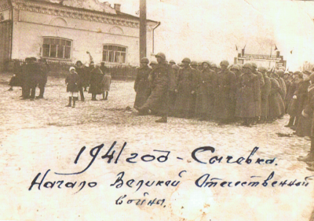
№1. Сычёвка,
сентябрь 1941 г.

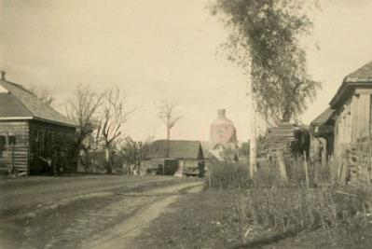

№2. Улица Гоголя города Сычёвки.
Осень 1941 г.

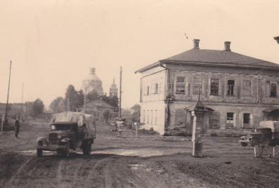
№ 3. Улица Свободная
города Сычёвки.
Весна 1942 г.

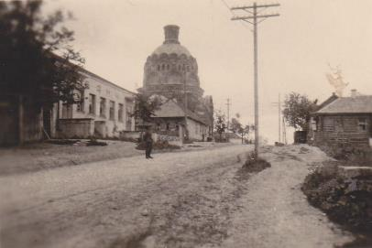
№ 4. Улица Гоголя
города Сычёвки.
1942 г.

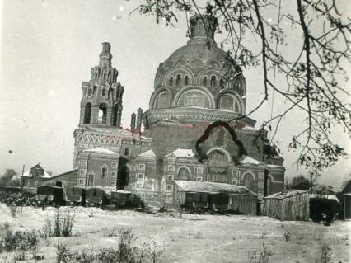

№ 5. Храм Святых Козмы и Дамиана
г. Сычёвки взорван немцами 5-6 марта 1943 г.

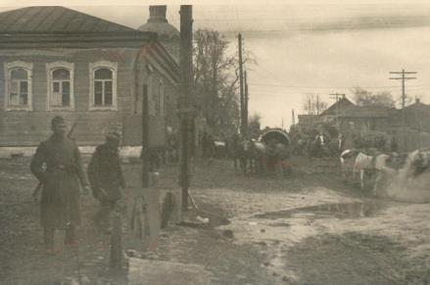

№ 6. Улица города
Октябрь 1941 г.

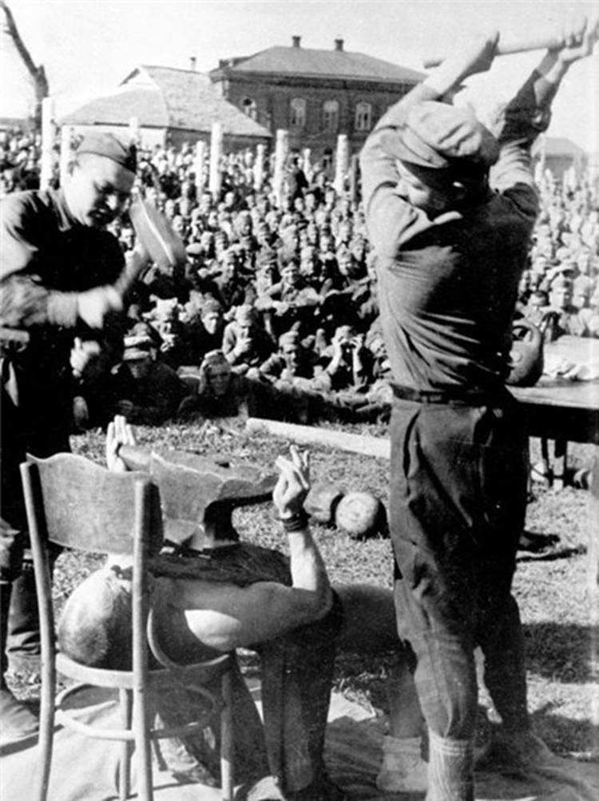
№ 7. Лагерь для военнопленных. Сычёвка. 1942 г.

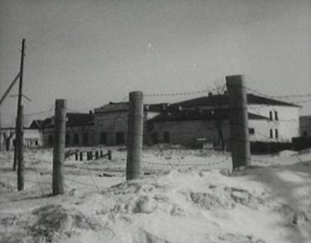
№ 8. Лагерь для военнопленных зима
1941 - 1942 гг.

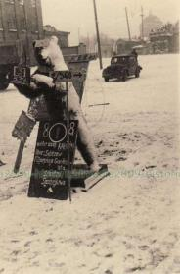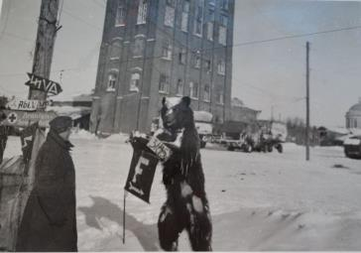
№ 9, № 10. Городская площадь зима 1941 - 1942 гг.
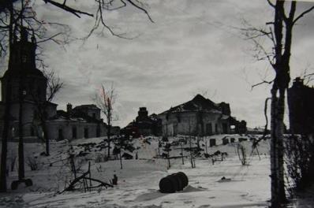
№ 11. Разрушенный Вознесенский храм со стороны парка.

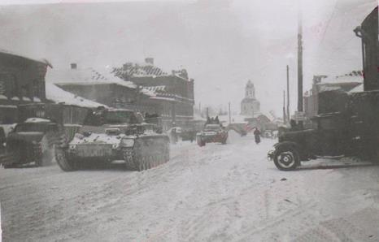
№ 12. Немецкие
танки на улице
К. Маркса.

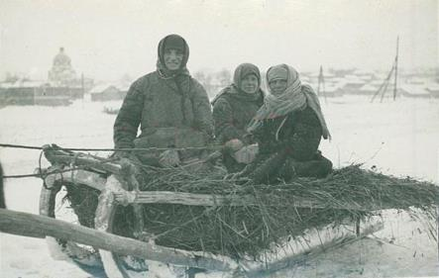

№ 13. Деревенские женщины возвращаются из Сычёвки. 1941 г.

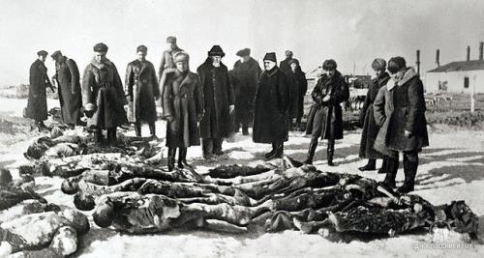
№14. Члены государственной комиссии в Сычёвке. Лагерь для военнопленных. Март 1943 г.

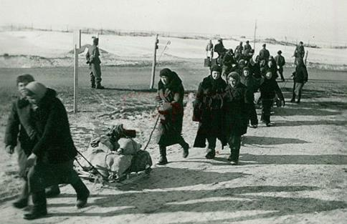

№ 15. Сычёвские беженцы. 1943 г.

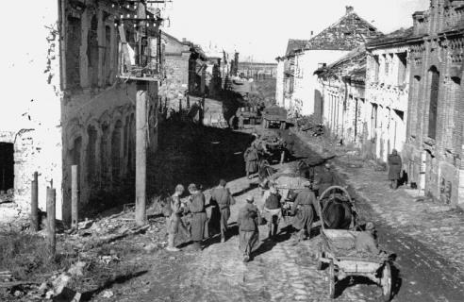
№ 16. Обоз Красной армии на улице г. Сычёвки. Апрель 1943 г.

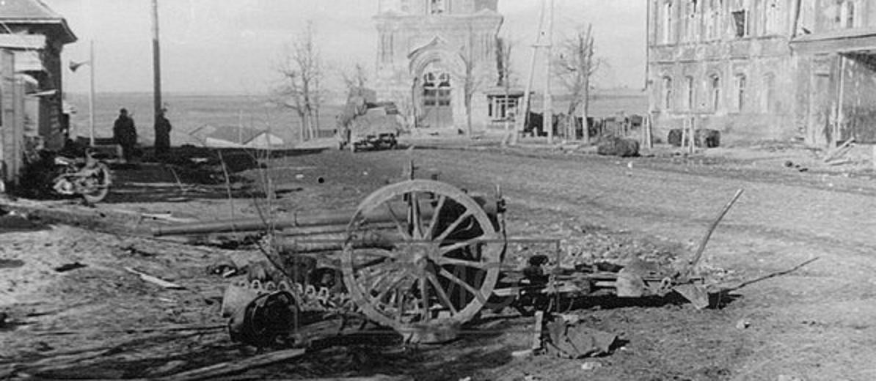
№ 17. Улица
г. Сычёвки 1943 г.

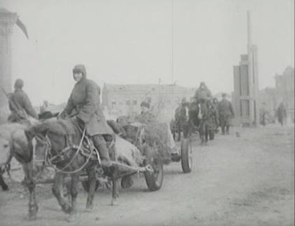
№ 18. Обоз Красной армии в Сычёвке. Март 1943 г.

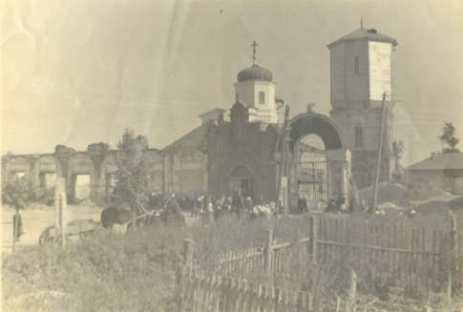

№ 19. Центр города
Сычёвки. 1944 г.

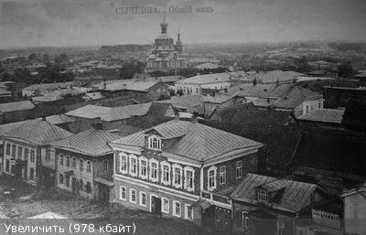
№ 20. г. Сычёвка в начале 20 века.

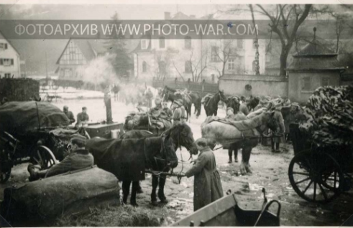
№ 21. Базар в городе
накануне оккупации.

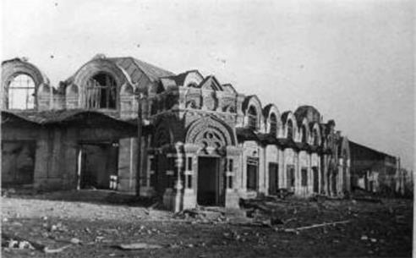
№ 22. Руины Вознесенского храма.
1943 г.

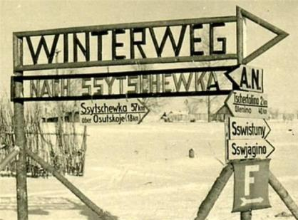
№ 23. Немецкий указатель у въезда
в город. 1941 г.
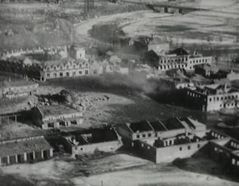
№ 24. Разрушенная Сычёвка. Фото 1943 г.

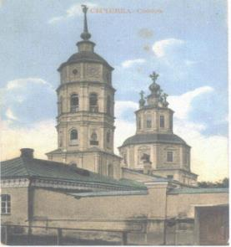

№ 25. Вознесенский собор в г. Сычёвке взорван немцами
5-6 марта 1943 г.

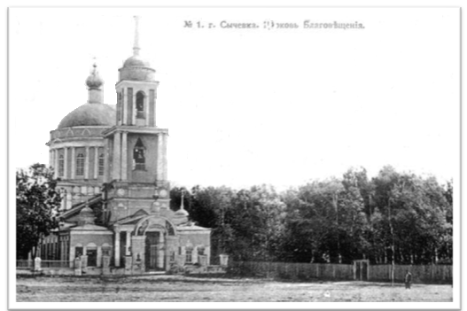
№ 26. Храм Благовещения Пресвятой Богородицы взорван 5-6 марта 1943 г.
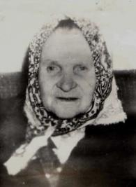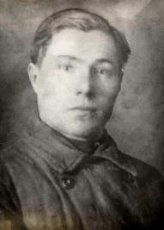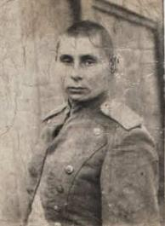
№ 27. Огурцова А.И. №28. Огурцов А.А. №29. Огурцов Дмитрий
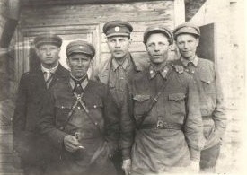

№ 30. Бойцы истребительного батальона. Сычёвка. Октябрь 1941 г.

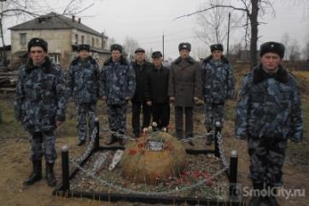
№ 31. Памятник жертвам фашизма в Сычёвке. 1941г.

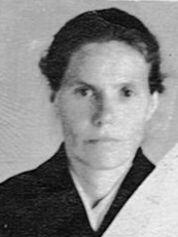
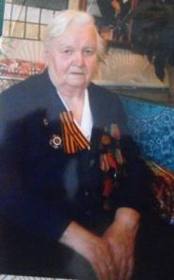
№ 32. Мядель Т.И. 2015 г. № 33. Фомина В.Н. 1949 г.
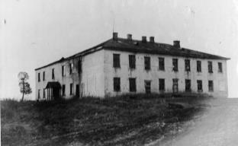
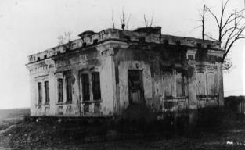

№ 34. Здание немецкой комендатуры № 35. Здание лагеря СД – 17 в селе
лагеря СД – 17 . 1943 г Юшино Сычёвского района. 1943 г

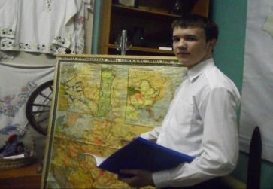
№ 36. Рассказывает о боях на Сычёвской земле экскурсовод
школьного музея Скорняков Егор. 2015 г.

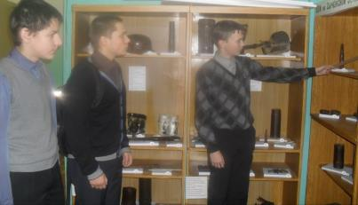
№ 37. Знакомит учащихся школы с оружием Красной Армии

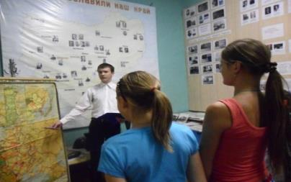

№ 38. Экскурсия для детей на летней оздоровительной площадке 2015 г.

Документы
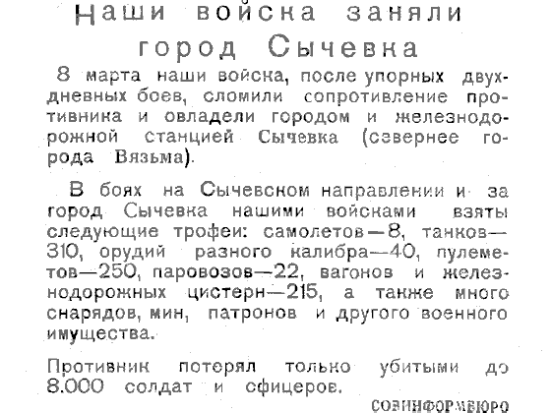
№1. Листовка с сообщением Совинформбюро. 1943 г.

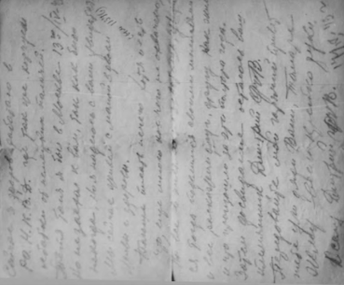
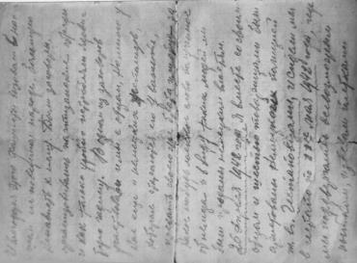

№ 2. Письма Дмитрия Огурцова. 1943 г.

Филиппов М. Вяземская голгофа генерала Конева. profilib.com›
Григорьев Н. Сычёвка в первые дни немецкой оккупации. \\ Сычёвские вести, 2001, 24 октября.
Из воспоминаний жительницы г. Сычёвки Мядель Тамары Ивановны.
Материалы Сычёвского районного историко-краеведческого музея. Инв. 615.
Воспоминания жительницы г. Сычёвки Фоминой В.Н. Музей школы №2 г. Сычёвки. Инв. № 24
Фёдоров Е. Правда о военном Ржеве. Документы и факты. profilib.com›
Фёдоров Е. Правда о военном Ржеве. Документы и факты. profilib.com›
Там же.
Там же.
Гусев А.Е. Лагерь смерти. \\ Газета «На врага», 08.03. 1943.
Материалы Сычёвского историко-краеведческого музея. Инв. № 3142.
Из воспоминаний Мядель Т.И.. жительницы г. Сычёвки
Из воспоминаний Кулаковой В.М., жительницы г. Сычёвки
Сообщения Чрезвычайной Комиссии по установлению и расследованию злодеяний немецко-фашистских захватчиков в гг. Вязьме, Гжатске и Сычёвке Смоленской области и городе Ржеве Калининской области. – М.: Госполитиздат, 1943. – 17 с.
Ни давности, ни забвения...: По материалам Нюрнбергского процесса. - М., 1983. - С. 56
Из писем Дмитрия Огурцова. Фонды историко-краеведческого музея школы №2 г. Сычёвки. Ивн. № 45.
Ни давности, ни забвения...: По материалам Нюрнбергского процесса. - М., 1983. - С. 59.
Освобождение Ржева и Сычевки // Дорогами испытаний и побед: Боевой путь 31-й армии. - М., 1986. - С. 76
Совинформбюро от 9 марта 1943 г. \\ Красная Звезда. 9 марта 1943 г.

